**江苏省仪征中学2023-2024学年度第二学期高二地理学科导学案**

**1.2 石油与国家安全4**

研制人：王维中 审核人：李玉军

班级：__________ 姓名：__________ 学号：________ 授课日期：4月15日

**【课程标准及要求】**

|  |  |
| --- | --- |
| 以某种战略性矿产资源为例，分析其分布特点及开发利用现状。 | 1.通过图表资料，分析石油资源分布特点及开发利用现状。  2.通过综合分析各种区域性或全球性能源问题对国家安全的影响，提出适宜的解决措施。 |

**【导读——读教材，夯基础】**

阅读鲁教版选择性必修三教材第11-22页。

**【导学——培素养，引价值】**

7．石油安全的实质：石油安全的实质是石油 安全， 的石油供给是我国经济社会持续健康发展的重要保障。

8．影响我国石油安全的因素：石油对外 高；受地缘政治和国际关系的影响，国际石油市场复杂多变、动荡不定；海外石油供给和 存在诸多不安全因素。

9．保障石油安全的措施

(1)保障石油国际供给来源的可靠

①积极开展国际石油合作，加大 。

②有效实施石油进口 战略。

③努力保障石油运输通道安全，加强对海上石油运输通道的保护。

④通过扩大 、建立石油期货市场等方式，谋求在国际石油市场上的主动权和话语权。

(2)保持国内石油生产的稳定

①通过技术创新，加强石油勘探，稳定石油产量。

②倡导节约用油，大力推广 技术，发展太阳能、风能、核能等 ，推广以电代油、以气代油、以煤代油等措施，努力降低石油消耗。

③建立 ，提高石油储备水平，增强抵御极端风险的能力。

**【导思——析问题，提能力】**

……

**探究四：**

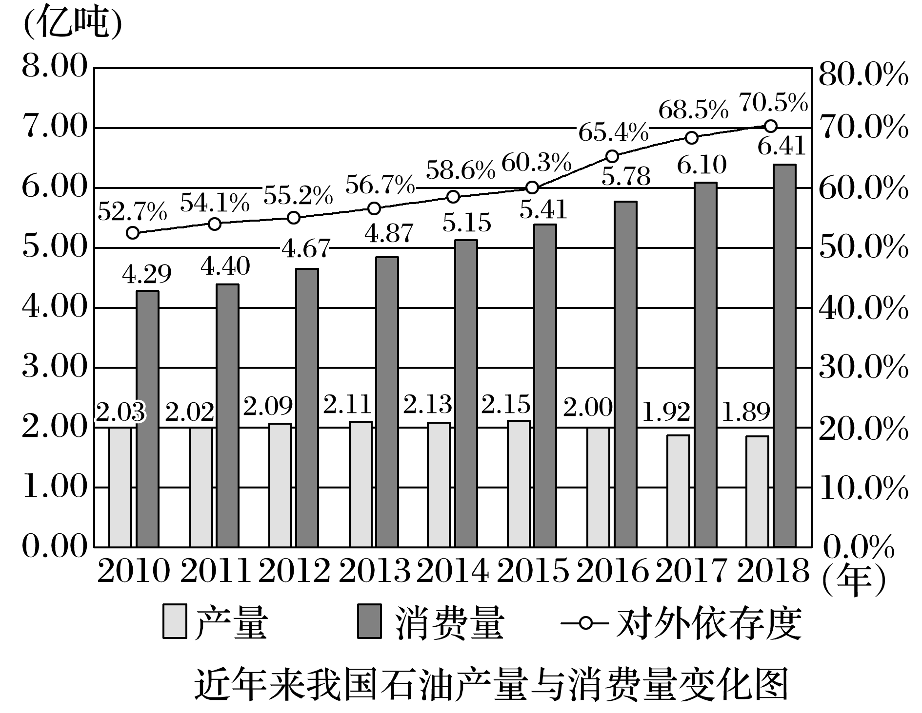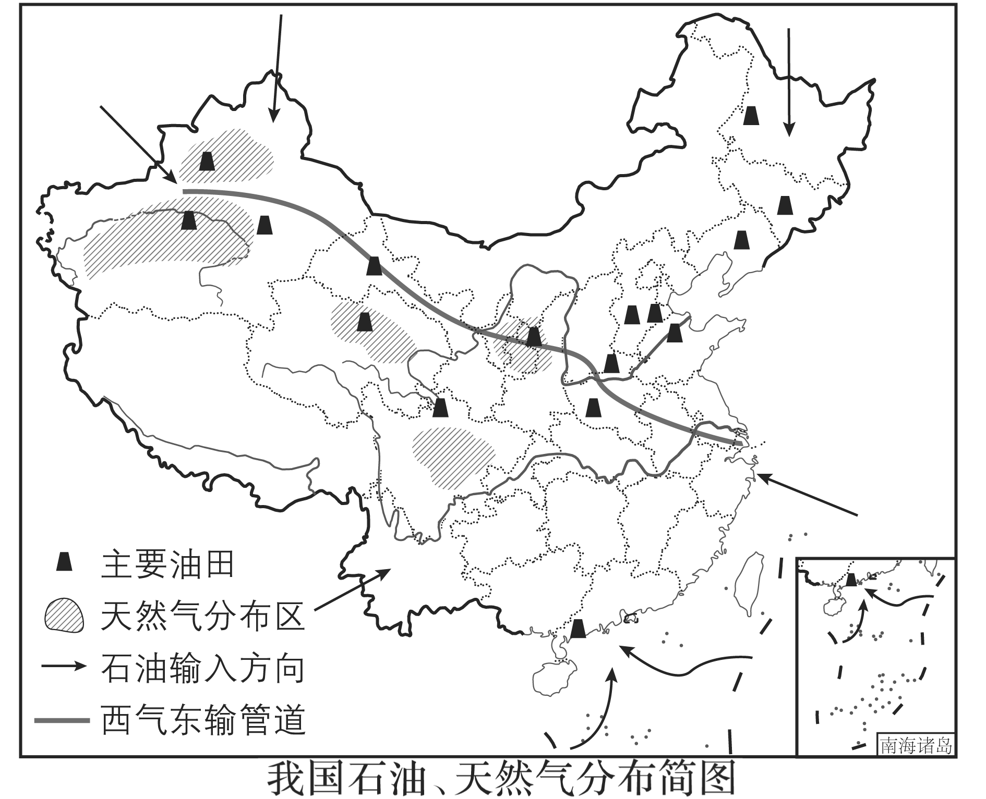我国石油进口逐年增加，石油安全问题不容忽视。一般认为，当一国石油对外依存度达到 49%时是一个重要的风险“警戒线”。推进中国石油进口渠道多元化、建立必要的战略石油储备基地，积极参与国外油气资源的勘探与开发，可以防止石油供应中断对国民经济造成的重大损失。下面两图分别为我国石油、天然气分布简图和近年来我国石油产量与消费量变化图。

1．[区域认知]分别概括我国石油、天然气资源的分布特点。

2．[综合思维]简述我国石油产量和消费量的变化情况，并判断我国“石油安全”风险的高低。

3．[区域认知]进口渠道多元化是保障石油安全的重要举措，写出我国石油进口的主要来源国。

4．[地理实践力]试说明我国石油企业参与国外油气资源勘探与油气田建设的意义。

**【导练——解例题找方法】**

为保障我国能源供应安全，我国不断拓展能源进口渠道，下图为我国第四大能源进口通道——中缅油气管道部分示意图。据此完成下面小题。

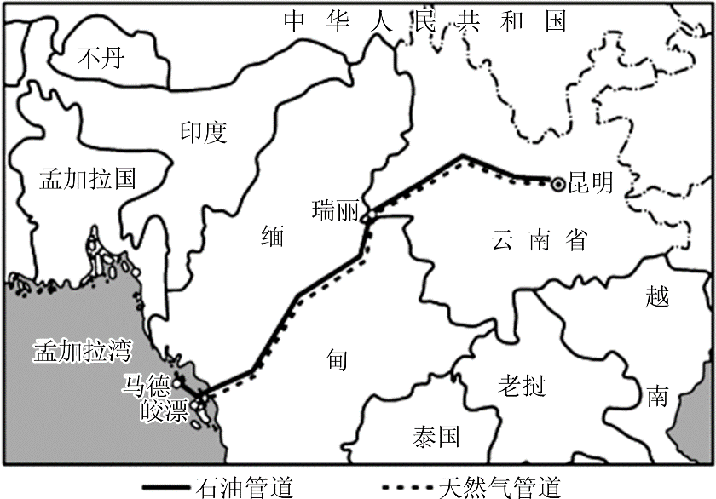

1．2017年下半年，我国北方地区实施煤改气，导致我国大面积的“气荒”。下列措施中能最快缓解天然气“气荒”的是（   ）

A．多渠道增加天然气供应 B．建立和完善天然气储备机制

C．部分地区暂缓实施煤改气 D．关停部分高耗气产业

2．中缅油气管道建设中可能遇到的最大自然障碍是（   ）

A．山高谷深，气候湿热 B．降水较多，河网密布

C．荒漠广布，水源不足 D．经济落后，维护困难

**【导悟——拓思维，建体系】**

、

**江苏省仪征中学2023-2024学年度第二学期高二地理学科导学案**

**1.3 耕地与粮食安全1**

研制人：王维中 审核人：李玉军

班级：________ 姓名：_________学号：________ 授课日期：4月16日

**【课程标准及要求】**

|  |  |
| --- | --- |
| 运用图表，解释中国耕地资源的分布，说明其开发利用现状，以及耕地保护与粮食安全的关系。 | 1.运用图表，说明中国耕地资源的分布及特点。  2.结合图文资料，讨论耕地资源的价值。  3.结合案例，说明区域耕地开发利用的现状，说出保护耕地和保障粮食安全的具体措施。 |

**【导读——读教材，夯基础】**

阅读鲁教版选择性必修三教材第23-34页。

**【导学——培素养，引价值】**

1．耕地

(1)概念：指自然土壤经过农业生产活动的 、 和改良，形成的适宜种植农作物的土地。

(2)类型： ，新开发、复垦、 地， (含轮歇地、休耕地)；以种植农作物(含蔬菜)为主，间有零星果树、桑树或其他树木的土地；平均每年能保证收获一季的已 和海涂。

2．耕地资源

(1)组成：包括已开发利用的 ，还包括尚未开发利用的 。

(2)特点：一是数量的 性，二是空间分布的 性。

(3)分布：集中分布在温带湿润 地区。

(4)价值

|  |  |
| --- | --- |
| 主要价值 | 体现 |
| 经济价值 | 耕地是农业生产最基本的生产资料，可产出众多的 |
| 价值 | ①对农民而言，耕地是农民生活、就业、养老的重要依靠，对农民有重要的保障作用；②对国家而言，耕地是保障国家粮食安全的基石，还具有维护社会稳定的价值 |
| 生态价值 | 、净化环境、 、维持生物多样性等 |

3.我国耕地资源特点

(1)耕地总量多， 少。

(2)耕地总体质量不高， 耕地少。

(3)耕地分布不均， 部多 部少。

(4)耕地 不足，开发难度大。

我国耕地后备资源集中连片少，分布零散，主要分布在新疆、黑龙江、河南、云南等地区。

4．我国耕地资源的分布状况

|  |  |  |
| --- | --- | --- |
| 地区 | 类型 | 分布状况与耕地质量 |
| 南方地区 |  | 集中了全国90%以上的优等地和高等地，但也是 与工业化占用优质耕地最为严重的地区 |
| 北方地区 | 旱地为主 | 分布着全国75%的中等地和90%的低等地，也是我国新增耕地的主要分布区，但新增耕地往往都是质量较 的耕地 |
| 西北地区 |  | 多分布在水资源条件相对较好的 |

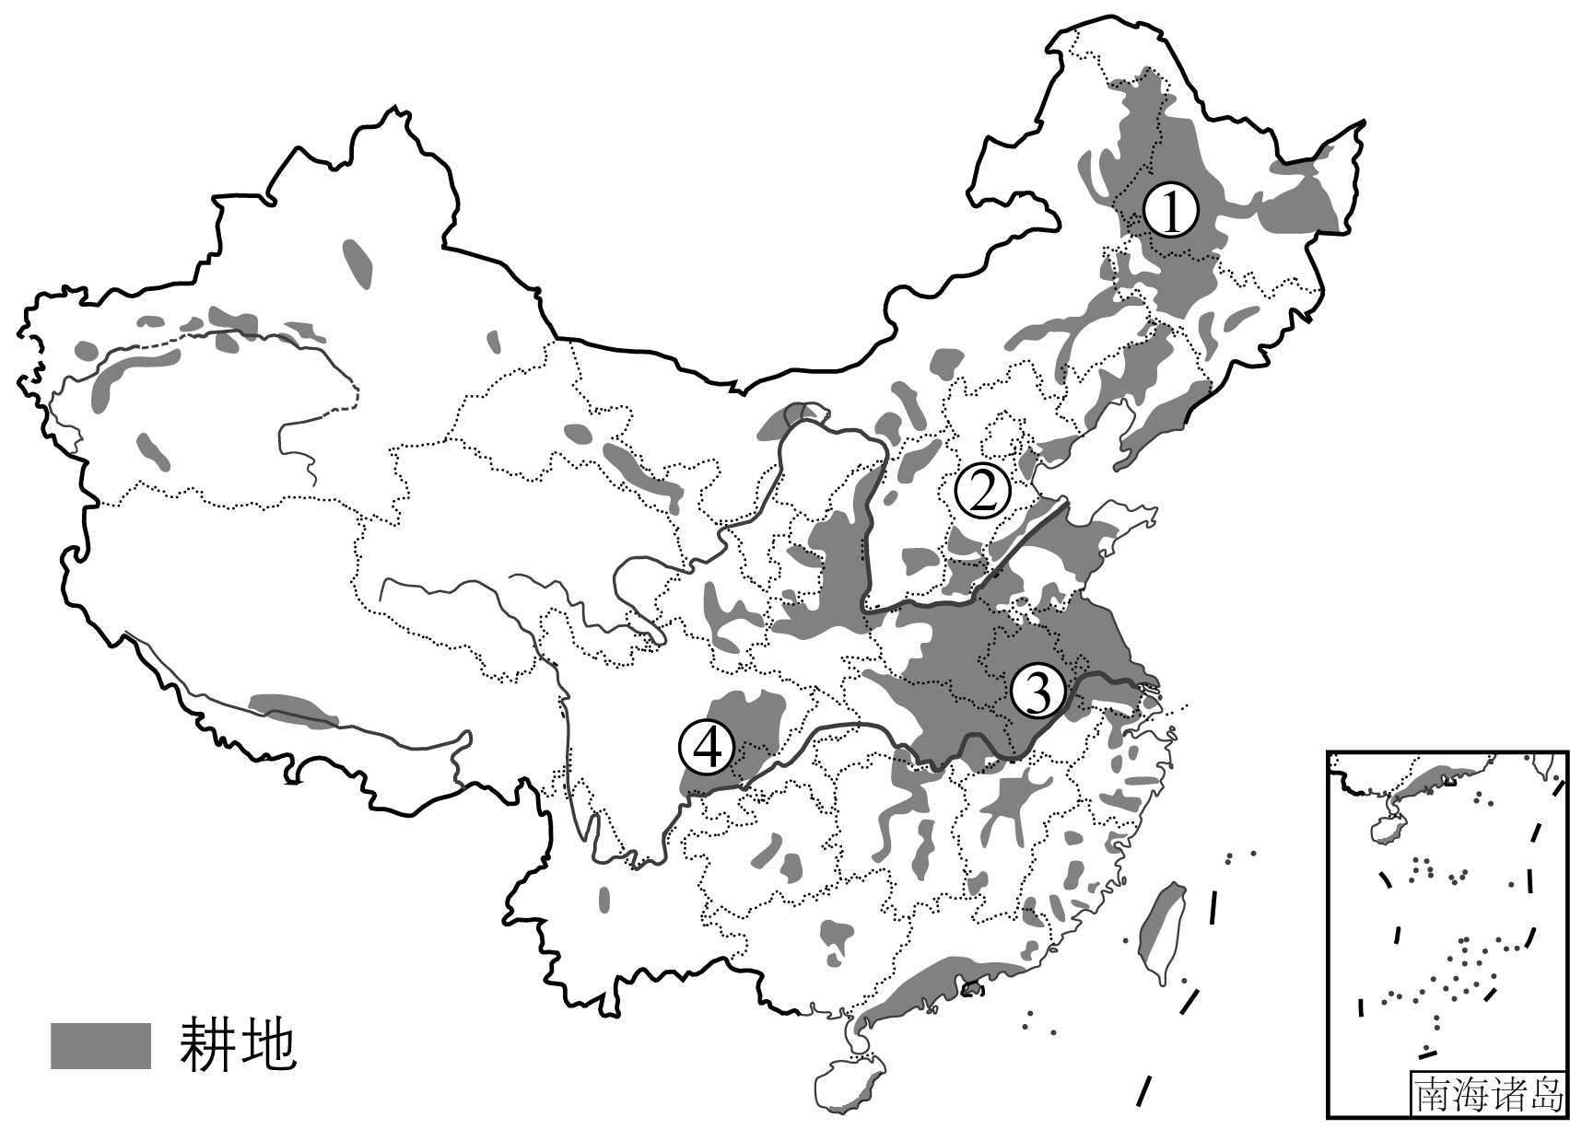

**【导思——析问题，提能力】**

**江苏省仪征中学2023-2024学年度第二学期高二地理学科导学案**

**.**

研制人：王维中 审核人：李玉军

班级：________ 姓名：_________学号：________ 授课日期：月 日

**【课程标准及要求】**

|  |  |
| --- | --- |
|  |  |

**【导读——读教材，夯基础】**

**【导学——培素养，引价值】**

【任务一】

**【导思——析问题，提能力】**

【问题情境】

**【导练——解例题找方法】**

例1.

**【导悟——拓思维，建体系】**

农业是安天下、稳民心的战略性产业，耕地是发展农业生产的重要物质基础。

1．[区域认知]概括我国耕地空间分布的主要特点。

2．[区域认知]四川盆地区和云贵高原区的耕地面积较小，分析主要的自然原因。

**【导练——解例题找方法】**

依据《耕地质量等级》国家标准，将我国耕地质量由高到低依次划分为一至十等。读下图，完成1～2题。

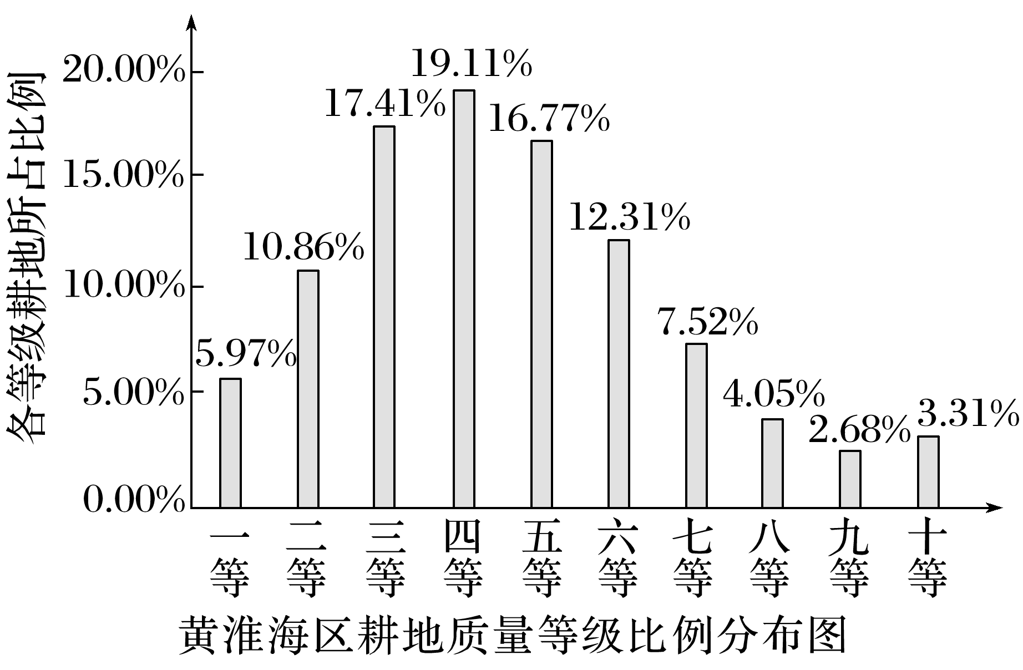

1．黄淮海区耕地质量为一至三等的耕地主要分布在该区的(　　)

A．燕山、太行山山麓平原

B．山东丘陵地区

C．滨海地区

D．冀鲁豫低洼平原

2．下列对该区耕地质量等级为七至十等的耕地的特点，分析不合理的是(　　)

A．土层浅薄，土壤养分不足

B．盐碱地广布，改良成本高

C．水土流失严重，自然灾害频繁

D．土壤质地黏重，生产能力低下

**【导悟——拓思维，建体系】**

**江苏省仪征中学2023-2024学年度第二学期高二地理学科导学案**

**1.3 耕地与粮食安全2**

研制人：王维中 审核人：李玉军

班级：________ 姓名：_________学号：________ 授课日期：4月17日

**【课程标准及要求】**

|  |  |
| --- | --- |
| 运用图表，解释中国耕地资源的分布，说明其开发利用现状，以及耕地保护与粮食安全的关系。 | 1.运用图表，说明中国耕地资源的分布及特点。  2.结合图文资料，讨论耕地资源的价值。  3.结合案例，说明区域耕地开发利用的现状，说出保护耕地和保障粮食安全的具体措施。 |

**【导读——读教材，夯基础】**

阅读鲁教版选择性必修三教材第23-34页。

**【导学——培素养，引价值】**

5．中国耕地资源面积减少的原因

|  |  |  |
| --- | --- | --- |
| 原因 | | 表现 |
| 自然原因 | 自然灾害造成耕地减少 | 地质、 、水文等灾害造成耕地损毁 |
| 人为原因 | 人口数量增大 | 人均耕地减少 |
|  | 农业面源污染、工业“三废”造成土壤污染，使我国耕地的质量和数量呈下降趋势 |
| 土地退化 | 包括水土流失、荒漠化、次生盐碱化、沼泽化等 |
| 非农业建设用地增加 | 城市、能源、交通、水利、工矿建设用地均不断增加 |
|  | 退耕还林、退耕还草、退耕还湖等措施的实施 |
| 浪费现象严重 | 闲置撂荒、占而不用 |
| 农业结构调整 | 生产条件较差的耕地转变为草场，发展畜牧业；山地丘陵区耕地转变为果林用地；地势低洼区耕地转变为鱼塘 |

6.我国耕地开发现状

|  |  |
| --- | --- |
| 现状 | 原因 |
| 耕地总量呈  趋势 | ①受到工业、 、交通等土地利用方式的竞争，耕地加速流向 用地；②退耕还林、退耕还草、退耕还湖等生态政策的实施；③ 造成的耕地损毁；④农业结构调整，耕地转为发展林业、牧业、城郊农业等导致耕地减少 |
| 耕地质量呈下降趋势 | ①耕地“占优补差”现象严重：非农建设大量占用良田，而 的耕地质量较差，造成耕地总体质量下降；②耕地“用”“养”不当：耕地负荷重，长期 ，加之水土流失、土壤酸化、次生盐渍化的影响，使得耕地有机质含量下降，耕地 严重；③土壤污染严重：大量施用农药、化肥，以及工业“三废”污染、“白色污染”和重金属污染等，造成土壤 和耕地 |
| 耕地  程度提高 | ①农业生产中增加了化肥、 、 等生产要素的投入；②大力推广 、耕种技术、灌溉技术等现代农业科技；③积极推进高标准 建设和 等耕地制度的改革 |



**【导思——析问题，提能力】**

**江苏省仪征中学2023-2024学年度第二学期高二地理学科导学案**

**.**

研制人：王维中 审核人：李玉军

班级：________ 姓名：_________学号：________ 授课日期：月 日

**【课程标准及要求】**

|  |  |
| --- | --- |
|  |  |

**【导读——读教材，夯基础】**

**【导学——培素养，引价值】**

【任务一】

**【导思——析问题，提能力】**

【问题情境】

**【导练——解例题找方法】**

例1.

**【导悟——拓思维，建体系】**

[综合思维]长江中下游区虽然耕地质量好，但是近年来耕地减少显著，原因可能有哪些？

**【导练——解例题找方法】**

近年来我国耕地面积呈减少趋势，但局部地区却存在耕地增多的现象。下表示意我国某时段不同降水条件下新增耕地的比重。据此回答1～2题。

|  |  |  |  |  |
| --- | --- | --- | --- | --- |
| 降水量/mm | ＜200 | 200～400 | 400～800 | ＞800 |
| 新增耕地/% | 10.9 | 14.8 | 65.9 | 8.4 |

1.新增耕地最多的区域最可能位于(　　)

A．长江中下游平原

B．四川盆地

C．东北平原

D．塔里木盆地

2．降水量大于800 mm的地区新增耕地比重最小，其原因不包括(　　)

A．山区面积比重大

B．气候湿热

C．可供开垦的荒地少

D．城镇化水平较高

**【导悟——拓思维，建体系】**

**江苏省仪征中学2023-2024学年度第二学期高二地理学科导学案**

**1.3 耕地与粮食安全3**

研制人：王维中 审核人：李玉军

班级：________ 姓名：_________学号：________ 授课日期：4月18日

**【课程标准及要求】**

|  |  |
| --- | --- |
| 运用图表，解释中国耕地资源的分布，说明其开发利用现状，以及耕地保护与粮食安全的关系。 | 1.运用图表，说明中国耕地资源的分布及特点。  2.结合图文资料，讨论耕地资源的价值。  3.结合案例，说明区域耕地开发利用的现状，说出保护耕地和保障粮食安全的具体措施。 |

**【导读——读教材，夯基础】**

阅读鲁教版选择性必修三教材第23-34页。

**【导学——培素养，引价值】**

7．我国在粮食安全方面取得的成就：目前，我国粮食总产量在世界上遥遥领先，人均粮食产量也远远超过世界平均水平，国家粮食储备体系日臻完备，我国居民的温饱问题得到了解决。

8．问题：我国人口多，粮食消费需求大；随着生活水平的提高， 用粮增长速度加快，导致粮食需求量持续 。

9．保障粮食安全的措施

|  |  |  |
| --- | --- | --- |
| 保障粮食数量 | 确保耕  地数量 | ①坚持切实 的基本国策，坚守18 亿亩耕地红线，确保基本农田总量不减少；②因地制宜、合理开发耕地后备资源 |
| 提高耕  地质量 | ①扩大测土配方施肥、土壤有机质提升试点等项目实施范围；②大力推广保护性耕作技术，实施合理轮作和间作套种，减少农业耕作对土壤层的破坏 |
| 提高土地利用率 | 调动和保护好主产区农民种粮积极性和主产区政府抓粮积极性，发展多种形式的农业规模经营 |
| 提高粮  食产量 | ①加强农田水利基础设施建设；②加强农业科研攻关和技术推广；③重点推广地理信息技术；④培育推广高产粮食品种；⑤提高复种指数，发展间作套种 |
| 其他政策 | ①完善粮食储备体制机制；②控制人口数量，倡导适度消费；③加大政府对农业的扶持力度；④适度进口，保障粮食安全 |
| 保障粮食质量 | 提高耕  地质量 | ①控制和消除土壤污染源，加强对工业“三废”的治理，禁止向耕地任意排放各种污染物；②合理施用农药和化肥，减少化肥、农药在耕地中的残留；③通过增施有机肥、改变耕作制度、换土、深翻等手段，维持 |
| 推广良种，科学管理，提升粮食品质 | ①完善农田水利设施，保障农业灌溉；②加强培训，提高农民粮食种植技术和质量安全意识，推广绿色安全标准化种植技术；③提高优质粮食品种种植面积；④使用无人机喷洒农药等智慧农业生产方式，减少病虫害影响；⑤加强综合治理，改善环境安全 |

10．粮食安全战略的基本内容：“以我为主、立足国内、确保产能、 、科技支撑”。

11．粮食安全的三大支柱：“藏粮于 、藏粮于 、藏粮于民”。

**【导思——析问题，提能力】**

**江苏省仪征中学2023-2024学年度第二学期高二地理学科导学案**

**.**

研制人：王维中 审核人：李玉军

班级：________ 姓名：_________学号：________ 授课日期：月 日

**【课程标准及要求】**

|  |  |
| --- | --- |
|  |  |

**【导读——读教材，夯基础】**

**【导学——培素养，引价值】**

【任务一】

**【导思——析问题，提能力】**

【问题情境】

**【导练——解例题找方法】**

例1.

**【导悟——拓思维，建体系】**

[综合思维、人地协调观]河套平原是西北地区重要的农耕区之一，近年来土地退化现象严重，说明其主要表现。简述该地区若要实现可持续发展，针对这些现象可以采取的措施。

**【导练——解例题找方法】**

阅读图文材料，完成下列要求。(16分)

土壤碳库是地球陆地生态系统中最大的碳库，土壤有机碳是通过微生物作用所形成的腐殖质、动植物残体和微生物体的合称。有机碳本身就是养分的储藏库，同时深刻影响着土壤的物理、化学和生物学性质。对于耕地而言，土壤有机碳不仅是重要的生态因子，同时还是影响耕地质量和农业可持续性的重要因素。耕地土壤有机碳密度及储量受自然和人为因素的综合影响。下图为北京市行政区划及高程图，下表为北京市各地貌类型耕地土壤有机碳密度均值表。

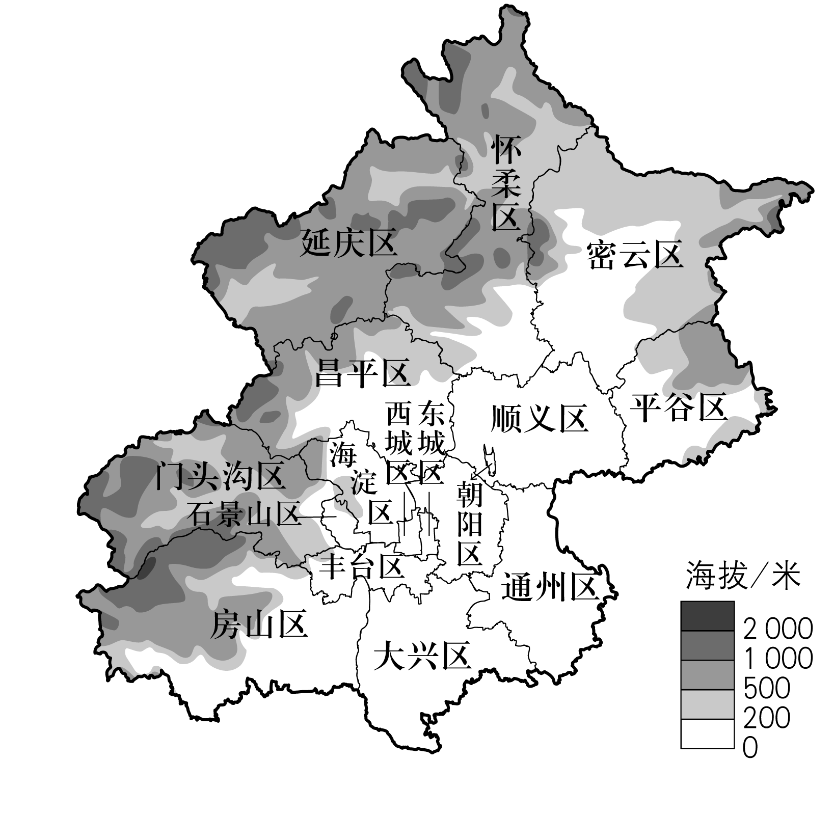

|  |  |  |
| --- | --- | --- |
| 地貌类型 | 栅格面积/hm2 | 土壤有机碳密度均值/t·hm－2 |
| 平原 | 31 905 | 21.09 |
| 丘陵 | 42 830 | 24.39 |
| 低山 | 72 596 | 26.26 |
| 中山 | 5 175 | 41.72 |

(1)概括北京市耕地土壤有机碳密度的空间分布特征。(4分)

(2)推测北京市平原小麦种植区及城市近郊蔬菜种植区耕地表层土壤有机碳密度的差异，并说明原因。(6分)

(3)简述适量增加有机碳对改善土壤质量的积极作用。(6分)

**【导悟——拓思维，建体系】**

**江苏省仪征中学2023-2024学年度第二学期高二地理学科导学案**

**微专题 提高耕地质量措施**

研制人：王维中 审核人：李玉军

班级：________ 姓名：_________学号：________ 授课日期：4月 19日

**【课程标准及要求】**

|  |  |
| --- | --- |
| 运用图表，解释中国耕地资源的分布，说明其开发利用现状，以及耕地保护与粮食安全的关系。 | 1.运用图表，说明中国耕地资源的分布及特点。  2.结合图文资料，讨论耕地资源的价值。  3.结合案例，说明区域耕地开发利用的现状，说出保护耕地和保障粮食安全的具体措施。 |

**【导读——读教材，夯基础】**

阅读鲁教版选择性必修三教材第 23- 34页。

**【导学——培素养，引价值】**

**江苏省仪征中学2023-2024学年度第二学期高二地理学科导学案**

**1.**

研制人：王维中 审核人：李玉军

班级：________ 姓名：_________学号：________ 授课日期：月 日

**【课程标准及要求】**

|  |  |
| --- | --- |
|  |  |

**【导读——读教材，夯基础】**

阅读鲁教版选择性必修三教材第 - 页。

**【导学——培素养，引价值】**

**【导思——析问题，提能力】**

**【导练——解例题找方法】**

**【导悟——拓思维，建体系】**

|  |  |
| --- | --- |
| 措施 | 作用 |
| 改良土壤 | 通过深耕翻土、施肥、掺砂、掺石灰、合理灌溉、回填客土、井排井灌等措施，完善土壤结构，调节土壤酸碱度，调节土壤水分含量，增加土壤肥力，减轻土壤盐渍化、水土流失等土地退化问题 |
| 喷灌、滴灌技术 | 节约有限的水资源和提高农田灌溉用水的利用率，调节农田小气候，节水节肥省工，降低人工成本；滴灌技术仅湿润作物根部附近的土壤，其他区域土壤水分含量较低，可防止田间杂草的生长 |
| 覆盖技术 | ①地膜覆盖技术：可以保湿、保温、保土，减少土壤水分蒸发，减少土壤热量损失，提高地温，抑制杂草和减少病虫害；在果树下覆盖的特殊反光地膜，反射率高，增加果树下部光照，提高光合效率，可使果品着色均匀，提高产品质量。  ②压砂技术：砂砾覆盖能增大昼夜温差，有利于农作物有机质的积累；砂砾可以减少水分蒸发，增加地表水下渗，有利于保持土壤水分；保护土壤，减少侵蚀；抑制杂草生长和减少病虫害。  ③秸秆覆盖：增加土壤有机质，也是有机肥料，利于生产；可以就地取材，减少果农的投资成本，经济效益较高 |
| 温室大棚 | 改善棚内作物生长条件，在不适宜植物生长的季节，提高其产量和质量 |
| 耕作模式 | ①间作套种：如采用玉米—大豆间作利于防止土壤养分的过度消耗，发挥大豆根部固氮作用，利于保持土壤肥力；可有效防止病虫害，利于保持农作物的产量；利于减少化肥、农药的使用量，提高农产品的品质；增加农作物种类，增强生态系统的稳定性，提高防御自然灾害的能力。  ②轮作：平衡土壤养分，保持土壤肥力；避免作物连作，防止杂草蔓延，减轻病虫害；提高农作物品质和产量，发挥农田的生产潜力。  ③休耕：撂荒地种植绿肥作物可增加土壤肥力 |
| 精准农业 | 精准农业是通过地理信息技术和自动化技术的综合应用，按照田间每一块操作单元上的具体条件，更好地利用耕地资源潜力、科学合理利用物资投入，以提高农作物产量和品质、降低生产成本、减少农业活动带来的污染和改善环境 |

**【导思——析问题，提能力】**

**江苏省仪征中学2023-2024学年度第二学期高二地理学科导学案**

**.**

研制人：王维中 审核人：李玉军

班级：________ 姓名：_________学号：________ 授课日期：月 日

**【课程标准及要求】**

|  |  |
| --- | --- |
|  |  |

**【导读——读教材，夯基础】**

**【导学——培素养，引价值】**

【任务一】

**【导思——析问题，提能力】**

【问题情境】

**【导练——解例题找方法】**

例1.

**【导悟——拓思维，建体系】**

阅读下列材料，回答下列问题。(18分)

黑土土壤肥沃，有机质含量高。近年来，由于人类不合理的活动及气候的影响，导致我国东北地区黑土耕地数量不断减少、肥力不断下降，为此我国科研人员提出了“秸秆富集深还”模式来应对黑土退化问题。该模式提倡将农作物分带种植，在耕作层底部和作物带间埋藏秸秆，以5年为周期，通过调整农作物播种位置、填埋秸秆逐步覆盖整块田地。经过试验，该模式取得了较好的效果，但农民对其操作和实施了解较少。下图示意“秸秆富集深还”模式。

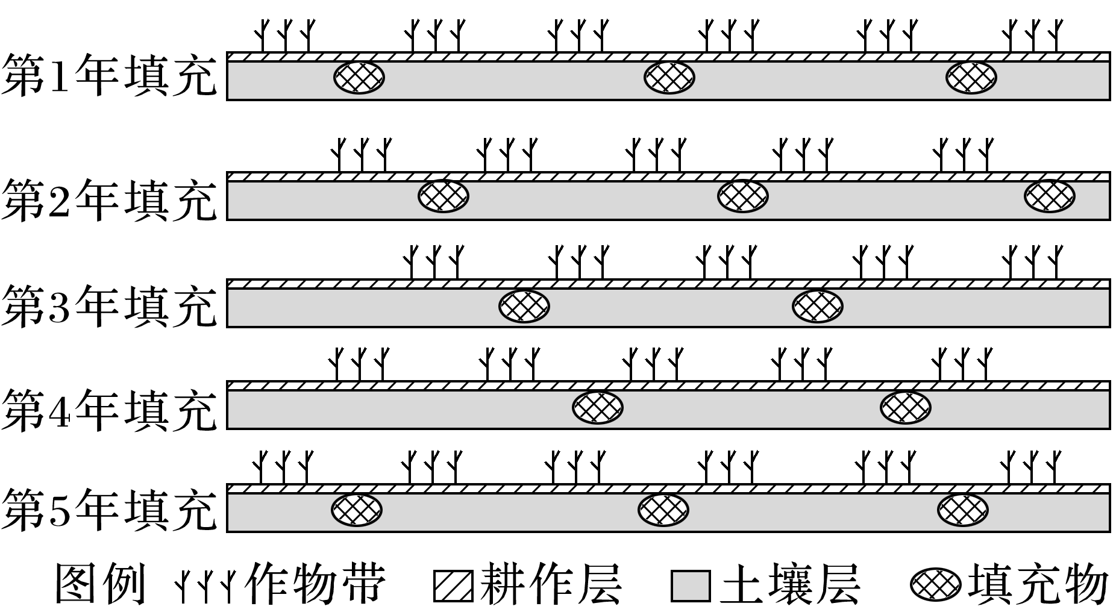

(1)说明我国东北地区黑土肥力不断下降的原因。(6分)

(2)分析采用“秸秆富集深还”模式进行农业耕作的优势。(6分)

(3)指出促进“秸秆富集深还”模式推广应采取的措施。(6分)

**【导练——解例题找方法】**

间作指在同一块田地上成行或成带(多行)间隔种植两种或两种以上生育季节相近的作物的方式；套种指在前季作物生长后期的株行间播种或移栽后季作物的种植方式；轮作指前后两季种植不同的作物或相邻两年内种植不同的作物的方式。据此回答1～3题。

1．间作有利于提高(　　)

A．光照利用率

B．热量利用率

C．土地利用率

D．水分利用率

2．轮作有利于(　　)

A．提高土壤中养分的平衡消耗

B．避免作物伴生的病虫杂草的危害

C．增强作物抵御寒潮冻害的能力

D．提高同一农田农作物的复种指数

3．间作、套种技术在海外全面推广，比较适宜的国家是(　　)

A．俄罗斯 B．加拿大

C．印度 D．澳大利亚

**【导悟——拓思维，建体系】**